PŘÍLOHA I

SOUHRN ÚDAJŮ O PŘÍPRAVKU

1. NÁZEV VETERINÁRNÍHO LÉČIVÉHO PŘÍPRAVKU

Eradia 125 mg/ml perorální suspenze pro psy

2. KVALITATIVNÍ A KVANTITATIVNÍ SLOŽENÍ

Každý ml obsahuje:

Léčivá látka:
Metronidazolum 125 mg

Pomocné látky:
Kvalitativní složení pomocných látek a dalších složek | Kvantitativní složení, pokud je tato informace nezbytná pro řádné podání veterinárního léčivého přípravku
Butylhydroxytoluen (E 321) | 0,2 mg
Aluminium-stearát
Kyselina stearová (E570)
Drůbeží játra v prášku
Střední nasycené triacylglyceroly

Olejovitá suspenze s viditelnými hnědými částicemi.

3. KLINICKÉ INFORMACE

3.1 Cílové druhy zvířat

Psi

3.2 Indikace pro použití pro každý cílový druh zvířat

Léčba infekcí gastrointestinálního traktu vyvolaných Giardia spp. a Clostridium spp. (tj. C. perfringens nebo C. difficile).
Léčba infekcí urogenitálního traktu, ústní dutiny, hrdla a kůže vyvolaných obligátně anaerobními bakteriemi (např. Clostridium spp.) citlivými k metronidazolu.

3.3 Kontraindikace

Nepoužívat v případech onemocnění jater.
Nepoužívat v případech přecitlivělosti na léčivou látku nebo na některou z pomocných látek.

3.4 Zvláštní upozornění

Nejsou.

3.5 Zvláštní opatření pro použití

Zvláštní opatření pro bezpečné použití u cílových druhů zvířat:

Z důvodu pravděpodobné variability (časové, geografické) ve výskytu bakterií rezistentních na metronidazol se doporučuje odběr vzorku na bakteriologické vyšetření a test citlivosti.
Použití veterinárního léčivého přípravku by mělo být vždy, když je to možné, založeno na výsledku testu citlivosti.
Při použití veterinárního léčivého přípravku je nutno vzít v úvahu oficiální národní a místní pravidla antibiotické politiky.

Zvláštní opatření pro osobu, která podává veterinární léčivý přípravek zvířatům:

U laboratorních zvířat, stejně jako u lidí bylo prokázáno, že metronidazol má mutagenní a genotoxické vlastnosti. Metronidazol je prokázaný karcinogen u laboratorních zvířat, a tak může mít karcinogenní účinky i u člověka. Avšak u člověka nejsou pro karcinogenitu metronidazolu dostatečné důkazy.

Veterinární léčivý přípravek může způsobit senzibilizaci kůže. V případě známé přecitlivělosti na metronidazol nebo jiný nitroimidazolový derivát nebo některou ze složek veterinárního léčivého přípravku se vyhněte kontaktu s veterinárním léčivým přípravkem.
Zabraňte kontaktu s kůží či sliznicemi včetně kontaktu rukou s ústy.
Aby se zabránilo takovému kontaktu, při manipulaci s veterinárním léčivým přípravkem a/nebo při podávání zvířeti do dutiny ústní noste nepropustné rukavice.
Nedovolte ošetřeným psům olizovat osoby bezprostředně po podání léčiva.
Po použití si umyjte ruce.
V případě kontaktu s kůží důkladně omyjte zasaženou oblast.

Metronidazol může způsobit nežádoucí (neurologické) účinky.
Zabraňte náhodnému požití.
Při podávání veterinárního léčivého přípravku nepijte, nejezte ani nekuřte.
Lahvičku ihned po použití uzavřete, abyste zabránili dětem v přístupu k jejímu obsahu. Nenechávejte stříkačku se suspenzí v dohledu ani v dosahu dětí. Aby se zabránilo dětem v přístupu k použitým stříkačkám, uchovávejte je po použití v původním obalu.
V případě náhodného požití vyhledejte ihned lékařskou pomoc a ukažte příbalovou informaci nebo etiketu praktickému lékaři.

Další opatření pro podávání veterinárního léčivého přípravku do krmiva: Zabraňte dětem v přístupu
k psímu krmivu s obsahem veterinárního léčivého přípravku. Abyste zabránili dětem v přístupu k psímu krmivu s obsahem veterinárního léčivého přípravku, nalijte přípravek na část krmiva a počkejte, dokud jej zvíře zcela nepozře, a pak podejte zbylé krmivo. Přípravek podávejte mimo dohled a dosah dětí. Veškeré nespotřebované krmivo s obsahem veterinárního léčivého přípravku musí být ihned odstraněno a miska důkladně vymyta. Při nakládání s veterinárním léčivým přípravkem a čištění kontaminované misky používejte ochranné rukavice a umyjte si ruce.

Zvláštní opatření pro ochranu životního prostředí:

Neuplatňuje se.

3.6 Nežádoucí účinky

Psi:

Velmi vzácné  (< 1 zvíře / 10 000 ošetřených zvířat, včetně ojedinělých hlášení): | Neurologické příznaky*
Neznámá četnost  (z dostupných údajů nelze určit): | Zvracení  Jaterní toxikóza (hepatotoxicita)  Neutropenie

*Obzvlášť po dlouhodobé léčbě metronidazolem

Hlášení nežádoucích účinků je důležité. Umožňuje nepřetržité sledování bezpečnosti veterinárního léčivého přípravku. Hlášení je třeba zaslat, pokud možno, prostřednictvím veterinárního lékaře, buď držiteli rozhodnutí o registraci, nebo jeho místnímu zástupci, nebo příslušnému vnitrostátnímu orgánu prostřednictvím národního systému hlášení. Podrobné kontaktní údaje naleznete příbalové informaci.

3.7 Použití v průběhu březosti, laktace nebo snášky

Březost:
Studie provedené na laboratorních zvířatech vykázaly nekonzistentní výsledky, co se týče teratogenních/embryotoxických účinků metronidazolu. Proto není použití tohoto veterinárního léčivého přípravku během březosti doporučeno.

Laktace:
Metronidazol je vylučován do mléka, tudíž není jeho použití během laktace doporučeno.

3.8 Interakce s jinými léčivými přípravky a další formy interakce

Metronidazol může mít inhibiční účinek na odbourávání jiných léčivých látek v játrech, např. fenytoinu, cyklosporinu a warfarinu.
Cimetidin může snížit metabolismus metronidazolu v játrech, což může vést ke zvýšené koncentraci metronidazolu v séru.
Fenobarbital může zvýšit metabolismus metronidazolu v játrech, což může vést ke snížené koncentraci metronidazolu v séru.

3.9 Cesty podání a dávkování

Perorální podání.

Doporučená dávka je 50 mg metronidazolu na kg živé hmotnosti a den (tj. 0,4 ml na kg ž. hm.), nejlépe rozdělené do dvou stejných dávek (tj. 25 mg, což odpovídá 0,2 ml, na kg ž. hm. dvakrát denně) po dobu 5-7 dnů.

Aby bylo zajištěno správné dávkování a předešlo se poddávkování či předávkování, je nutno určit co nejpřesněji živou hmotnost.

Následující tabulka slouží jako pomůcka pro podání veterinárního léčivého přípravku a uvádí objem, který odpovídá buď 25 mg/kg podávaným dvakrát denně nebo 50 mg/kg podávaným jednou denně.

Příklad hmotnosti (kg) | Objem odpovídající 25 mg/kg, podávaný 2x denně | Objem odpovídající 50 mg/kg, podávaný 1x denně
1 |  | 0,4 ml
2 | 0,4 ml | 0,8 ml
3 | 0,6 ml | 1,2 ml
4 | 0,8 ml | 1,6 ml
5 | 1,0 ml | 2,0 ml
10 | 2,0 ml | 4,0 ml
15 | 3,0 ml | 6,0 ml
20 | 4,0 ml | 8,0 ml
25 | 5,0 ml | 10,0 ml
30 | 6,0 ml | 12,0 ml
35 | 7,0 ml | 14,0 ml
40 | 8,0 ml | 16,0 ml

U dávek, které vyžadují naplnění více než dvou stříkaček, rozdělte dávku na dvě denně, abyste minimalizovali chyby v počítání a v dávkování.

Perorální suspenze je dodávána s níže popsaným balením:

[Balení s nacvakávacím uzávěrem]
A - Před použitím lahvičku energicky protřepejte.
B - Odšroubujte ochranné vrchní víčko.
C - Pevně zatlačte na píst špičkou aplikátoru.
D - Zatímco budete tlačit, otáčejte aplikátorem doprava (po směru hodinových ručiček), dokud se neobjeví zelený „úsměv“.
E - Otočte lahvičku dnem vzhůru a v této pozici natáhněte předepsaný objem veterinárního léčivého přípravku.
F - Jakmile do aplikátoru natáhnete správný objem veterinárního léčivého přípravku, odšroubujte aplikátor z uzávěru bez tlačení tak, že jím budete otáčet doleva (proti směru hodinových ručiček), dokud se znovu neobjeví červený „úsměv“. Potom pokračujte v otáčení, abyste aplikátor sundali.
Systém je též možno uzavřít otočením rukojeti pro prst manuálně.
G - Znovu našroubujte zpět vrchní ochranné víčko.
Veterinární léčivý přípravek podejte buď nalitím na část krmiva, nebo přímo do dutiny ústní zvířete. Při manipulaci s veterinárním léčivým přípravkem a/nebo při podávání veterinárního léčivého přípravku do dutiny ústní zvířete používejte ochranné rukavice.
Při podávání přípravku do části krmiva počkejte, až jej zvíře zcela pozře, a následně podejte zbylou část krmiva.

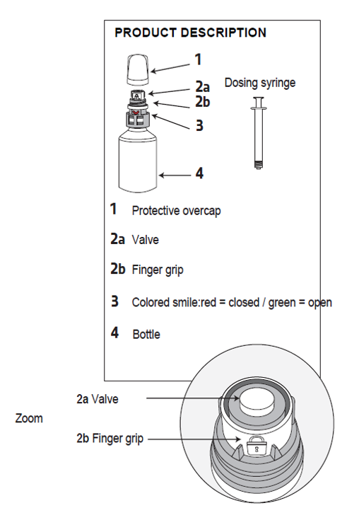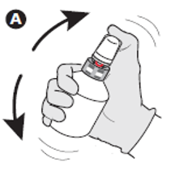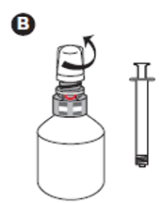
POPIS BALENÍ PŘÍPRAVKU
Dávkovací aplikátor
Vrchní ochranné víčko
Píst
Rukojeť pro prst
Barevný proužek: červený = zavřené / zelený = otevřené
Píst
Lahvička
Rukojeť pro prst

Detail pístu s umístěním špičky aplikátoru
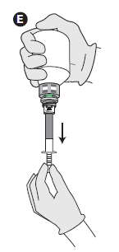
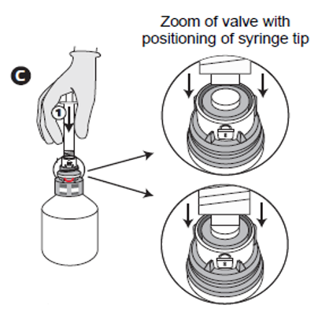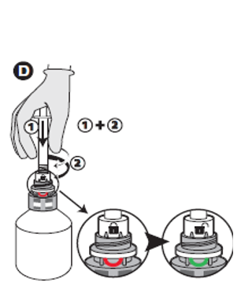
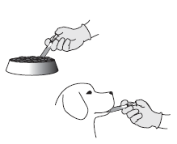
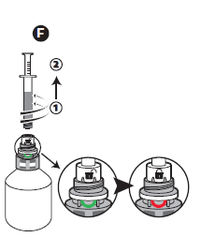
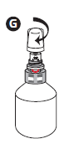

[Balení se šroubovacím uzávěrem]
A - Před použitím lahvičku energicky protřepejte.
B - Silou zatlačte dolů a otočte barevnou částí uzávěru doprava, dokud se neuzamkne.
C - Odklopte klapku.
D - Nasaďte aplikátor na lahvičku ve svislé pozici.
E - Otočte lahvičkou a natáhněte předepsaný objem veterinárního léčivého přípravku v obrácené pozici.
F - Jakmile jste aplikátor naplnili, otočte lahvičku zpět. Sundejte aplikátor ve vzpřímené pozici.
G - Uzavřete klapku.
H - Otočte doleva a vytáhněte barevnou část uzávěru nahoru.
Veterinární léčivý přípravek podejte buď nalitím na část krmiva, nebo přímo do dutiny ústní zvířete. Používejte ochranné rukavice při manipulaci s veterinárním léčivým přípravkem a/nebo při podávání veterinárního léčivého přípravku do dutiny ústní zvířete.
Při podávání přípravku do části krmiva počkejte, až jej zvíře zcela pozře, a následně podejte zbylou část krmiva.

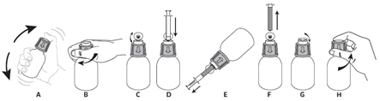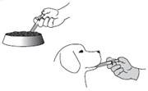

3.10 Příznaky předávkování (a kde je relevantní, první pomoc a antidota)

Nežádoucí účinky se pravděpodobněji objeví při podání dávek a délce léčby nad rámec doporučeného léčebného režimu. Objeví-li se neurologické příznaky, přerušte léčbu a pacienta ošetřete symptomaticky.

3.11 Zvláštní omezení pro použití a zvláštní podmínky pro použití, včetně omezení používání antimikrobních a antiparazitárních veterinárních léčivých přípravků, za účelem snížení rizika rozvoje rezistence

Neuplatňuje se.

3.12 Ochranné lhůty

Neuplatňuje se.

4. FARMAKOLOGICKÉ INFORMACE

4.1 ATCvet kód: QP51AA01

4.2 Farmakodynamika

Bakterie citlivé k metronidazolu (anaeroby) redukují molekulu metronidazolu po jejím průniku do bakteriální buňky. Metabolity, které se vytvoří, mají na bakterie toxický účinek prostřednictvím vazby na bakteriální DNA. Obecně je metronidazol pro citlivé bakterie baktericidní v koncentracích, které jsou rovny nebo jsou mírně vyšší než minimální inhibiční koncentrace (MIC).

Minimální inhibiční koncentrace (MIC) byly stanoveny v Evropě pro metronidazol pro izoláty cílových bakterií, izolovaných ze psů s onemocněním gastrointestinálního traktu v roce 2016.

Druh bakterie | Rozmezí MIC (μg/ml) | MIC₅₀ (μg/ml) | MIC₉₀ (μg/ml)
Clostridium spp.  (C. difficile a C.perfringens) | 0,5 – 2 | 1 | 1

MIC u shromážděných patogenů vykazovaly monomodální distribuční profily s dobrou citlivostí na metronidazol. Klinické hraniční hodnoty* pro metronidazol jsou pro anaeroby stanoveny následovně: citlivé: ≤8 µg/ml; intermediární: 16 µg/ml; rezistentní: ≥32 µg/ml.

Podle těchto hraničních hodnot nebyly pozorovány žádné klinicky rezistentní kmeny bakterií Clostridium spp.

*(CLSI, 2017. Performance Standards for Antimicrobial Susceptibility Testing; 27.vydání; M100. Clinical and Laboratory Standards Institute (CLSI), Wayne, Pensylvánie 19087-1898 USA)

Klinicky nemá metronidazol žádný relevantní účinek na fakultativní anaeroby, obligátní aeroby a mikroaerofilní bakterie.

Metronidazol je též účinný proti prvokům. Zejména u Giardia spp. působí metronidazol primárně na trofozoity (aktivní replikace parazita), což vede k jejich úhynu a následně k dramatickému poklesu vylučování cyst.

4.3 Farmakokinetika

Po podání vyšší dávky (50 mg/kg ž. hm./den) je absolutní biologická dostupnost u psů na lačno 98 %. Průměrná maximální koncentrace (C_{max}) v plazmě byla 62,4 µg/ml +/- 9,7 (průměr +/- směrodatná odchylka) a nastává mezi 0,25 a 4 hodinami po podání dávky (T_{max}). Bylo prokázáno, že krmivo snižuje perorální biologickou dostupnost, která u nakrmených psů zůstává vysoká s relativním F 81 % (F, nalačno = 100 %). Metronidazol proniká do tkání a tělesných tekutin, jako jsou sliny, mléko, vaginální sekret a sperma. Metronidazol je metabolizován v játrech oxidací postranního řetězce a syntézou glukuronidu. Oba metabolity a léčivo v nezměněné formě jsou vylučovány močí (převážně) a trusem. Poločas eliminace je 3 až 5 hodin.

5. FARMACEUTICKÉ ÚDAJE

5.1 Hlavní inkompatibility

Studie kompatibility nejsou k dispozici, a proto tento veterinární léčivý přípravek nesmí být mísen s žádnými dalšími veterinárními léčivými přípravky.

5.2 Doba použitelnosti

Doba použitelnosti veterinárního léčivého přípravku v neporušeném obalu: 3 roky.
Doba použitelnosti po prvním otevření vnitřního obalu:
- 30ml lahvička: 3 měsíce.
- 100ml lahvička: 6 měsíců.

5.3 Zvláštní opatření pro uchovávání

Uchovávejte při teplotě do 30 °C.

5.4 Druh a složení vnitřního obalu

Bílá neprůhledná polyethylentereftalátová lahvička uzavřená plastovým uzávěrem.
Papírová krabička obsahující lahvičku o objemu 30 ml nebo 100 ml a 3ml dávkovací aplikátor se stupnicí.

- balení s nacvakávacím uzávěrem:
o 30ml provedení: bílá neprůhledná polyethylentereftalátová (PET) lahvička vybavená polypropylenovým (PP) nacvakávacím odběrovým uzávěrem se silikonovou zátkou a 3ml polypropylenovým (PP) dávkovacím aplikátorem umístěné v papírové krabičce;
o 100ml provedení: bílá neprůhledná polyethylentereftalátová (PET) lahvička vybavená polypropylenovým (PP) nacvakávacím odběrovým uzávěrem se silikonovou zátkou a 3ml polypropylenovým (PP) dávkovacím aplikátorem umístěné v papírové krabičce;

- balení se šroubovacím uzávěrem:
o 30ml provedení: bílá neprůhledná polyethylentereftalátová (PET) lahvička vybavená polyethylenovým (PE) šroubovacím odběrovým uzávěrem s PE těsněním a 3ml polypropylenovým (PP) dávkovacím aplikátorem pro perorální použití umístěné v papírové krabičce;
o 100ml provedení: bílá neprůhledná polyethylentereftalátová (PET) lahvička vybavená polyethylenovým (PE) šroubovacím odběrovým uzávěrem s PE těsněním a 3ml polypropylenovým (PP) dávkovacím aplikátorem pro perorální použití umístěné v papírové krabičce.

Na trhu nemusí být všechny velikosti balení.

5.5 Zvláštní opatření pro likvidaci nepoužitých veterinárních léčivých přípravků nebo odpadů, které pochází z těchto přípravků

Léčivé přípravky se nesmí likvidovat prostřednictvím odpadní vody či domovního odpadu.

Všechen nepoužitý veterinární léčivý přípravek nebo odpad, který pochází z tohoto přípravku, likvidujte odevzdáním v souladu s místními požadavky a národními systémy sběru, které jsou platné pro příslušný veterinární léčivý přípravek.

6. JMÉNO DRŽITELE ROZHODNUTÍ O REGISTRACI

VIRBAC

7. Registrační číslo(a)

96/049/18-C

8. Datum PRVNÍ registrace

Datum první registrace: 30/08/2018

9. DATUM POSLEDNÍ AKTUALIZACE SOUHRNU ÚDAJŮ O PŘÍPRAVKU

03/2024

10. KLASIFIKACE VETERINÁRNÍCH LÉČIVÝCH PŘÍPRAVKŮ

Veterinární léčivý přípravek je vydáván pouze na předpis.

Podrobné informace o tomto veterinárním léčivém přípravku jsou k dispozici v databázi přípravků Unie (https://medicines.health.europa.eu/veterinary).

Podrobné informace o tomto veterinárním léčivém přípravku naleznete také v národní databázi (https://www.uskvbl.cz).

